Domy skandynawskie - idealne rozwiązanie na zmiany temparatur
Zastanawiasz się co to domy skandynawskie? Zapraszamy do zapoznania się z artykułem.

Domy skandynawskie - co to jest
Na Półwyspie Skandynawskim znajdziemy krajobraz Europy, który całkowicie odmieni nasz pogląd na architekturę. Zobaczymy nowe oblicze współczesnej architektury. Znajdziemy tam domy skandynawskie, które wyróżniają się niesamowitą prostotą, a przede wszystkim minimalistyczną formą. Ich struktura odbiega od tradycyjnych domów w Polsce. Jest to spowodowane przede wszystkim klimatem, który panuje w krajach Skandynawskich,w zimie jest dużo chłodniej niż w naszej części Europy, natomiast temperatury w lecie dochodzą do 30 stopni. Zmusiło to architektów to zaprojektowania uniwersalnego rozwiązania jakim jest ciepły dom z modułowym systemem.

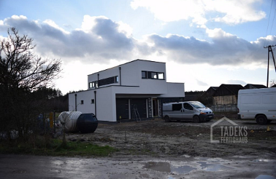
Architektoniczne rozwiązanie zmian temperatury
Domy skandynawskie są bardzo proste, składają się z geometrycznych brył oraz nie posiadają ozdobnych elementów. Budynki wykonane są z drewna, przez co są ekologiczne. Większość z nich jest w jasnej kolorystyce, ponieważ Skandynawowie stawiają właśnie na takie kolory. Posiadają przestronne wnętrza oraz wiele okien przez co dostaje się do nich duża ilość świateł. Dzięki temu łatwiej zaoszczędzić na energii elektrycznej. Po więcej zapraszamy na stronę Tadeks.pl

